Diretoria de Tecnologia e Informação
Isaac Timoteo Diretor em Exercicio

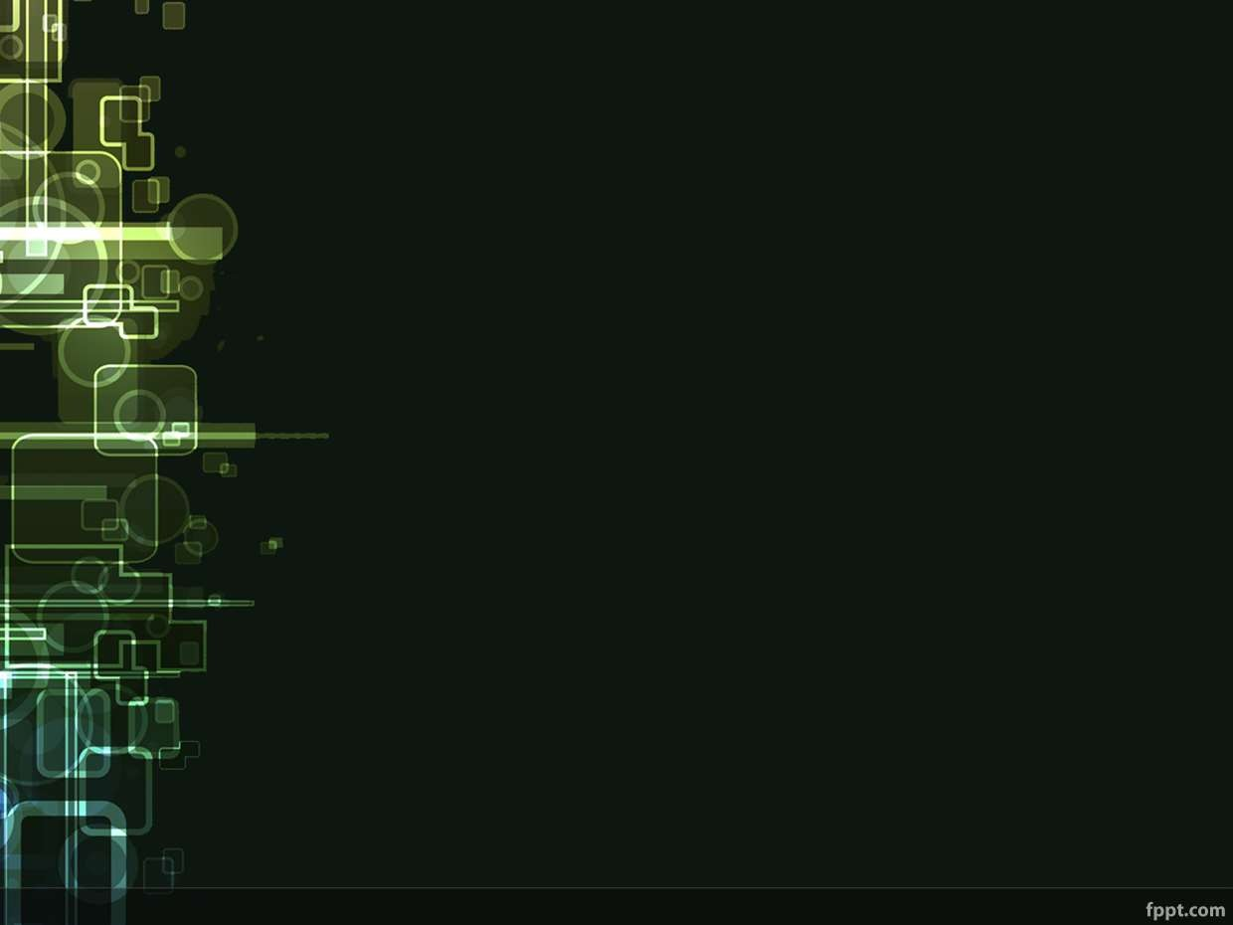

Gerência de Banco de Dados e Segurança

Atribuições da GEBAN

- Instalação, atualização e monitoramento do programa de antivírus instalado em todas as estações de trabalho e computadores servidores do PJAC;
- Atualizações dos Sistemas Operacionais das estações de trabalho e Computadores Servidores do PJAC;
- Backup de todos os Sistemas Administrativos e Judiciais do PJAC, garantindo o retorno dos Sistemas em caso de falha física dos Computadores Servidores;
- Controle das políticas de acesso à rede Corporativa, criando e gerindo os acessos dos usuários aos Sistemas Informatizados do Tribunal.

Ampliação da Capacidade de Armazenamento de Dados

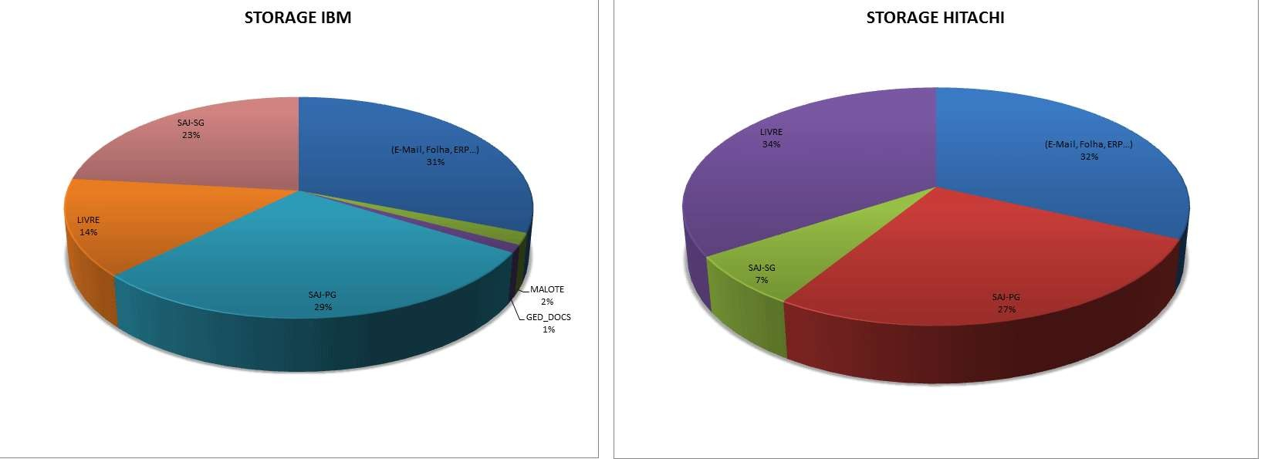

Implantação de Softwares de monitoramento da Rede

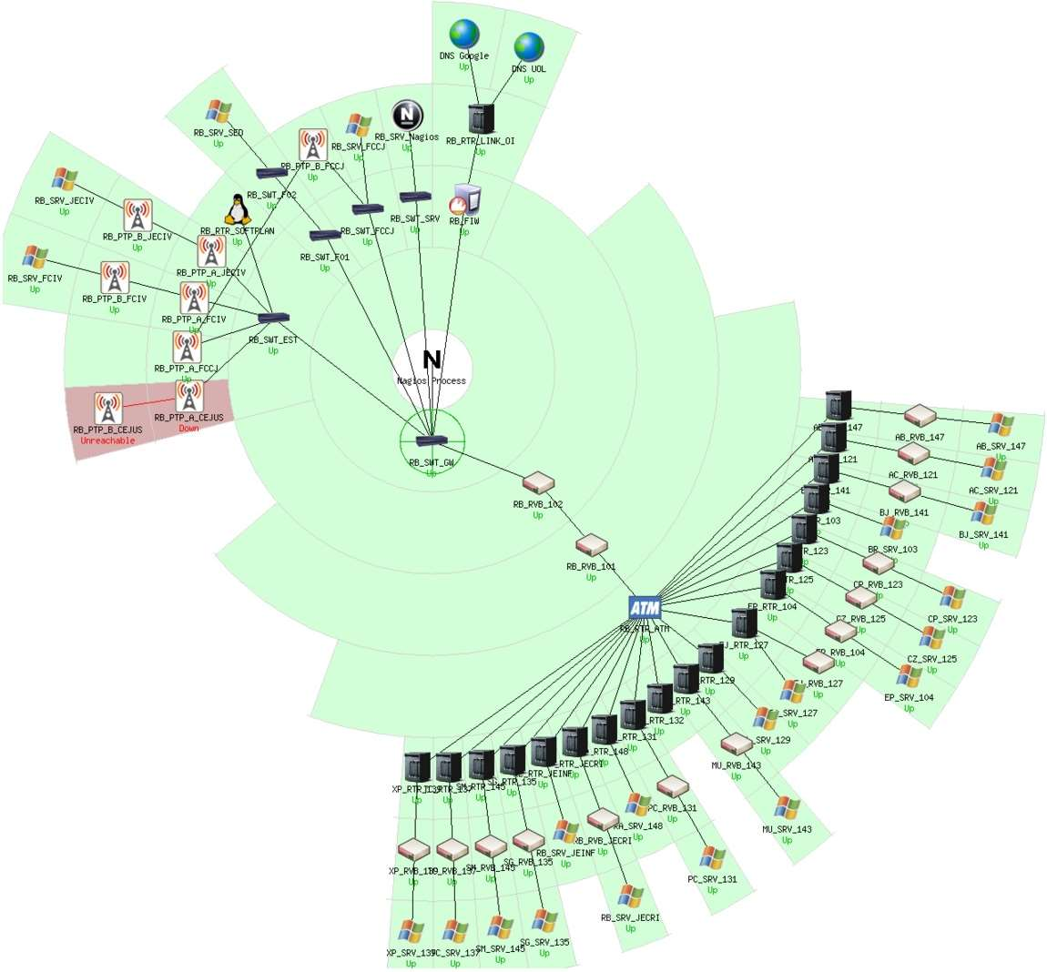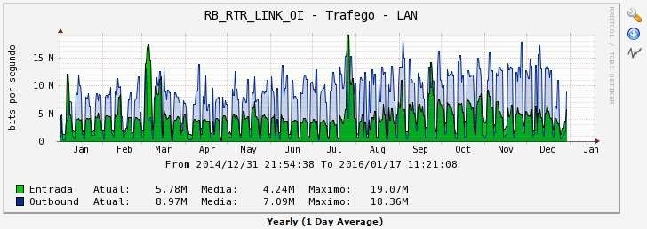

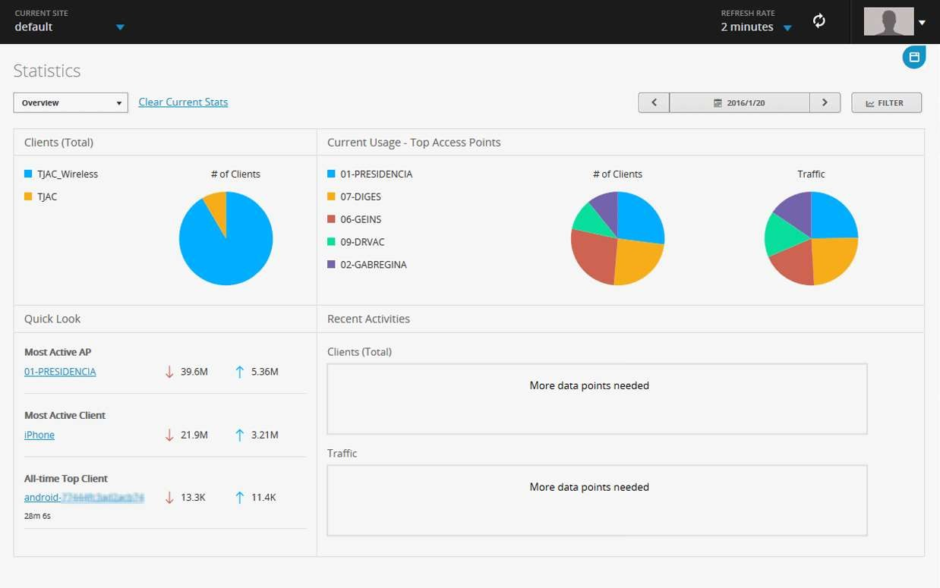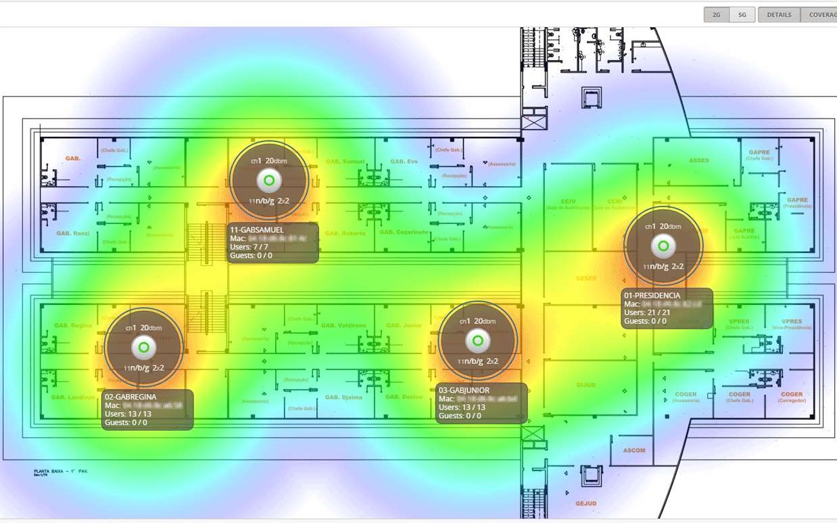Implantação da rede TJAC Wireless para smartphones

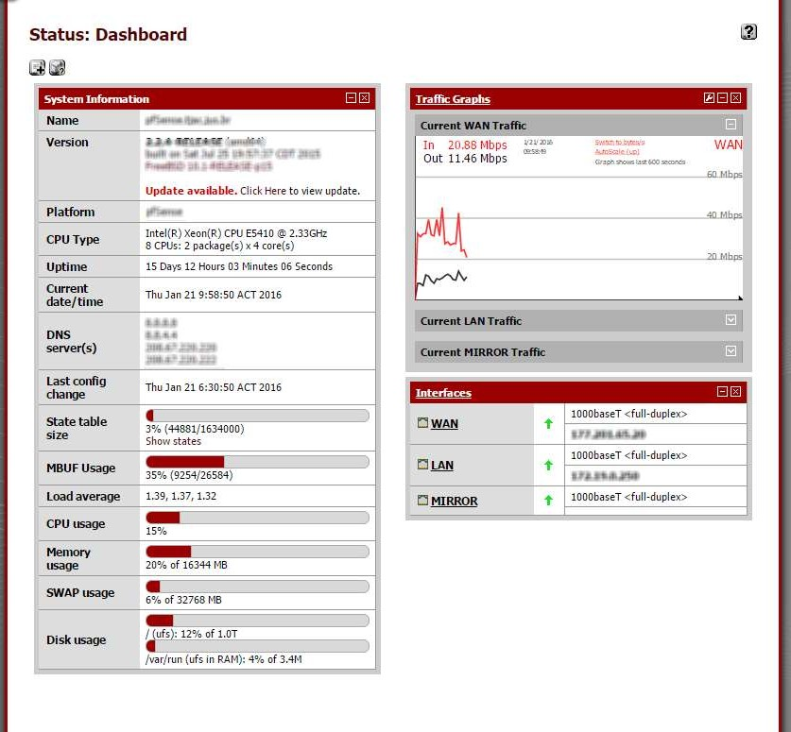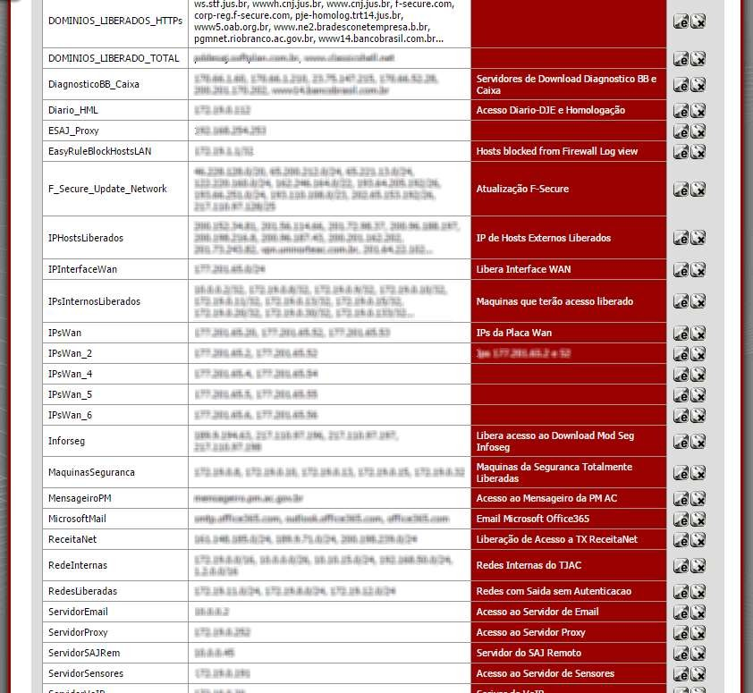Atualização do software de controle de acesso a internet

Interligação através de LINK de duas novas comarcas
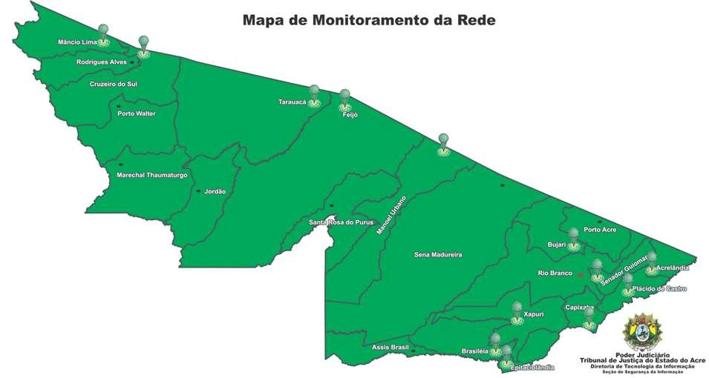

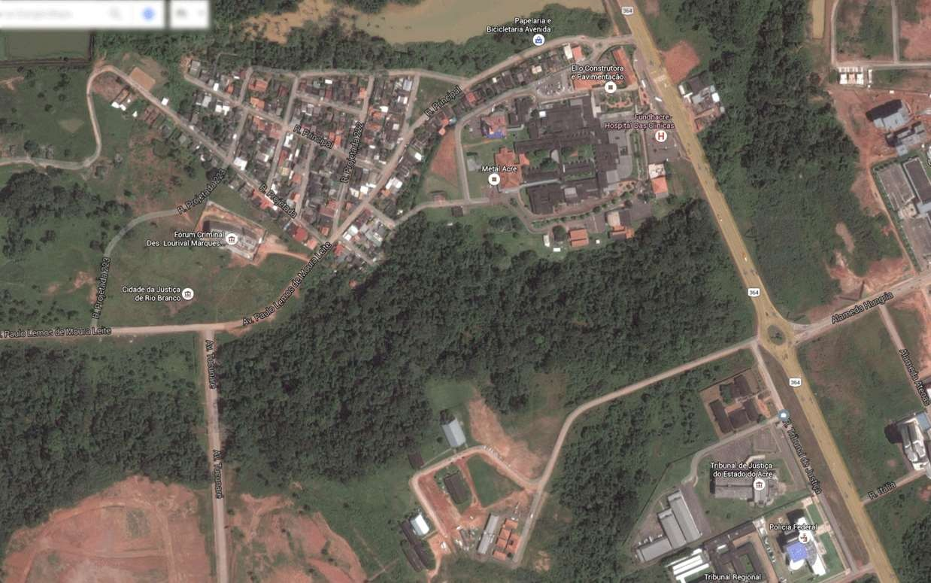Interligação por meio de fibra optica com o primeiro prédio da Cidade da Justiça

Implantação da Central VOIP em toda DITEC com ramais voip individual
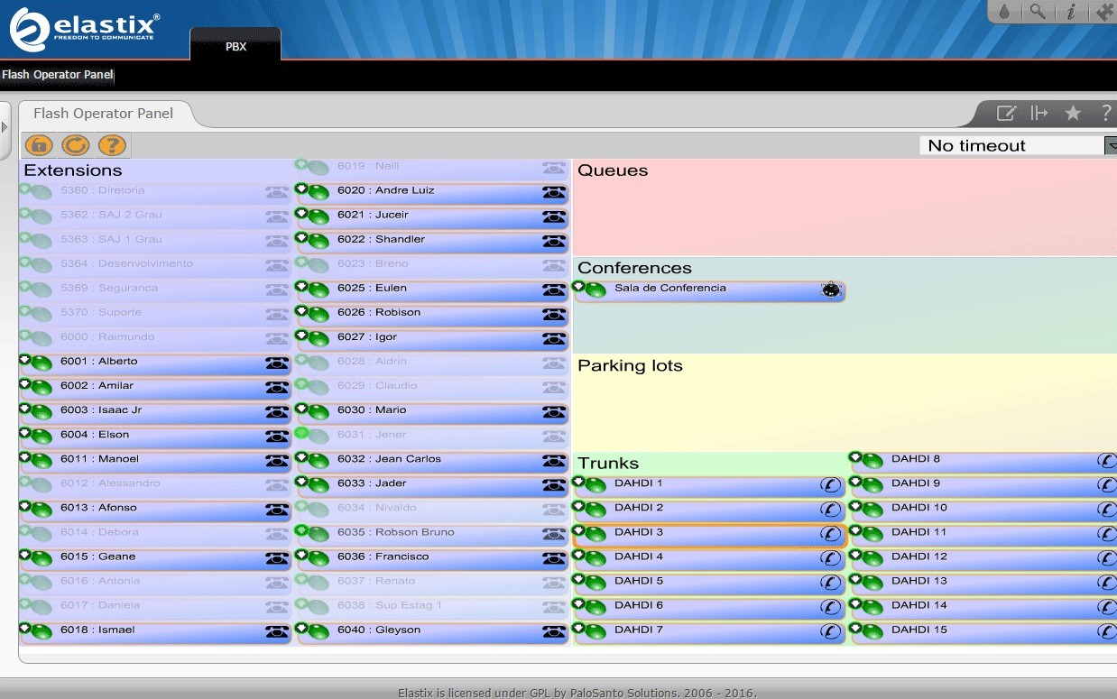

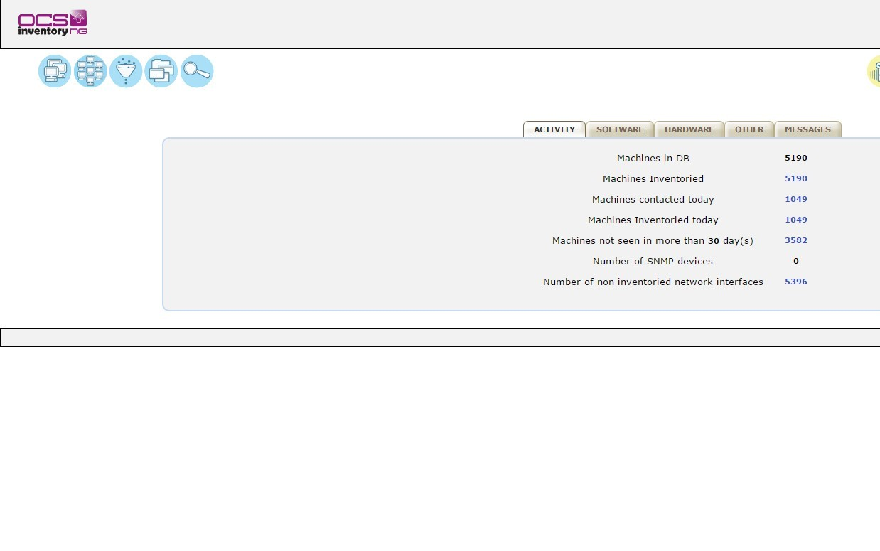Gerência e controle do parque computacional

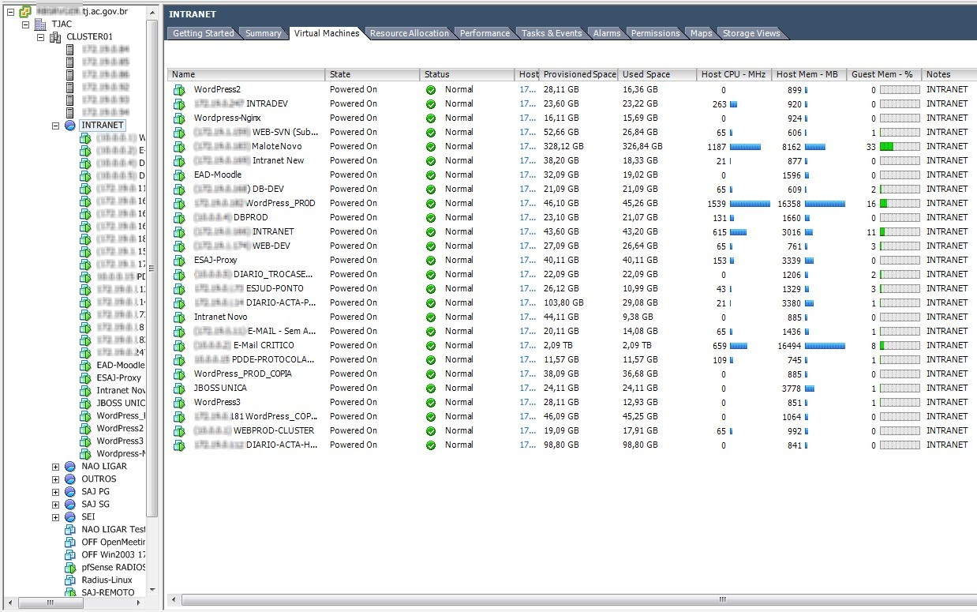Gerência e backups diários de todos servidores da Intranet

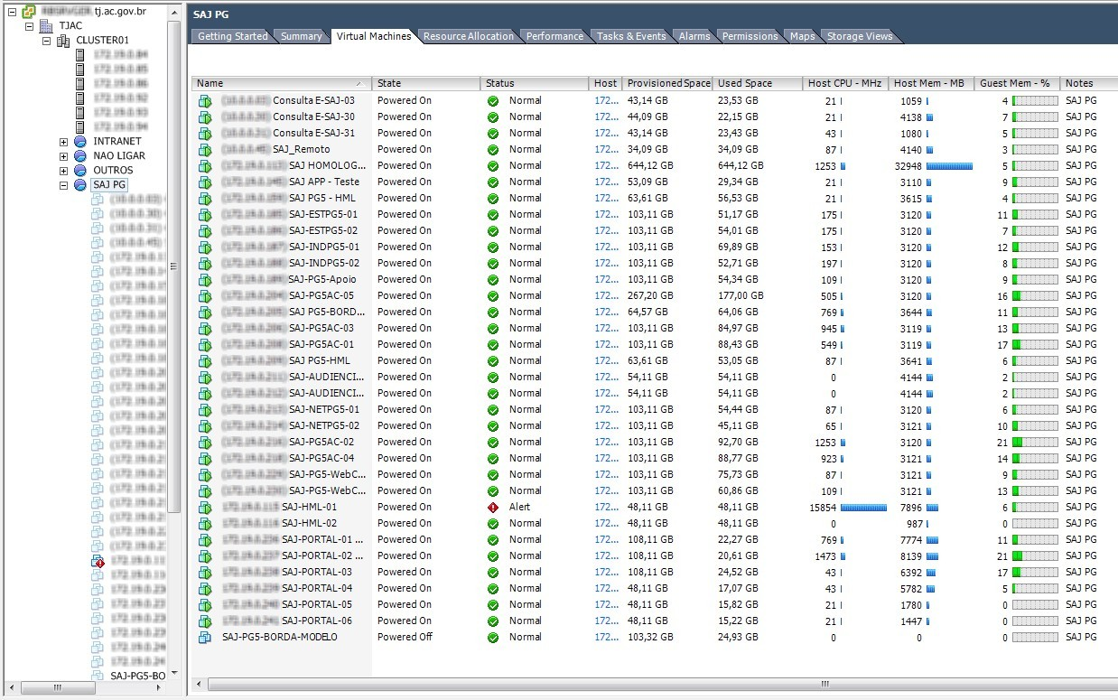Gerência e backups diários de todos servidores da SAJ PG

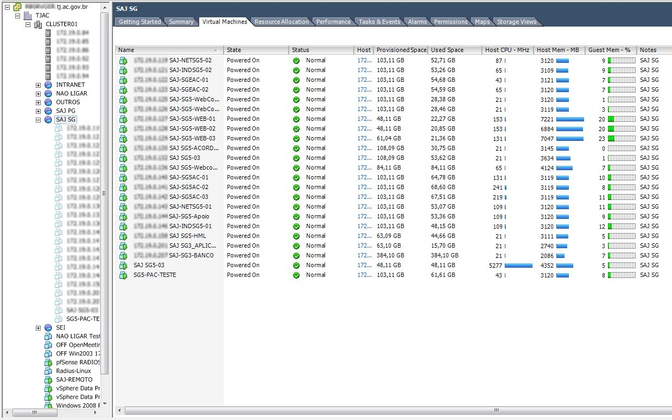Gerência e backups diários de todos servidores da SAJ SG

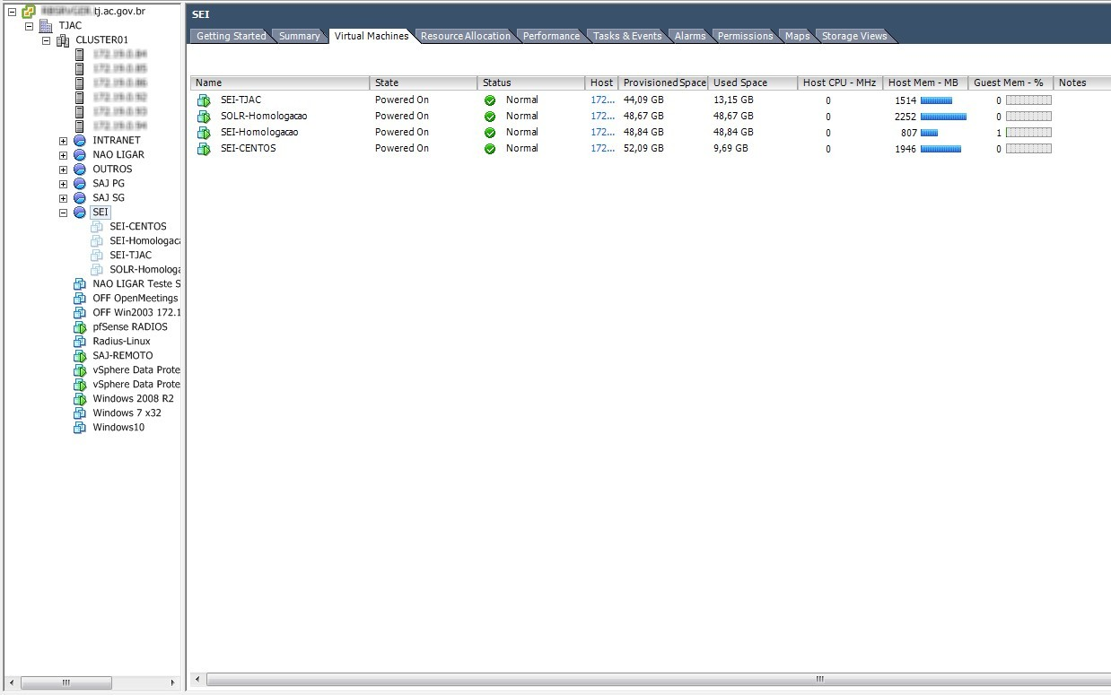Implantaçã, gerência e backups diários dos servidores do SEI

Implantaçã, gerência e backups diários dos servidores de diversos serviços
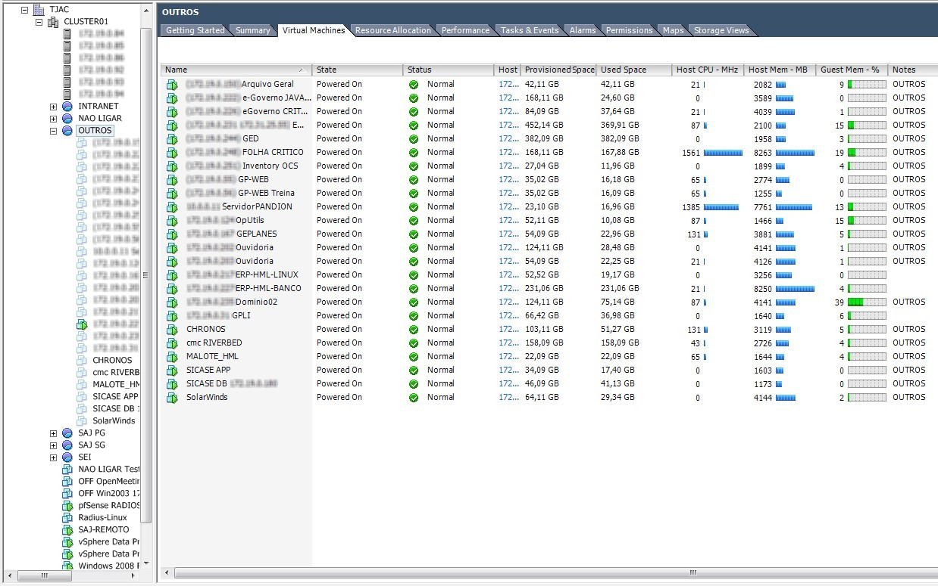

Servidores gerênciados

- 111 Servidores Virtuais
- 17 Servidores no interior
- 5 Servidores físicos nos prédios deslocados do prédio administrativo na capital
- 31 Servidores físicos no prédio administrativo

Projetos para 2016
- Implantação da nova central de chamados e serviços (já na fase final)
- Implantação de novos servidores para inicio da implantação do PJE e do SEI (já em andamento)
- Adquirir e implantar firewall de nova geração para melhorar a segurança e a velocidade da internet
- Alterar forma de autenticação para internet Ampliação da Capacidade de Armazenamento
- Ampliação da Velocidade do Link da internet
- Implantação de um Link de internet redundante
- Implantar o backup elétrico da sala segura
- Iniciar projeto de um novo site secundário da sala segura

Gerência de Redes

Atribuições da GERES

- Instalar novos equipamentos de informática
- Da suporte e manutenção e controle dos equipamentos de informática seja presencial ou remoto
- Projetar e implementar parte lógica da rede de computadores
- Instalar e atualizar os softwares homologados pelo TJAC
- Apoio e controle na movimentação dos equipamentos de informática

Gerência de Sistemas

Atribuições da GESIS

Atribuições do Processo de Trabalho

  - Manter a Integração dos Sistemas entre outras Instituições.

Usuários

Operadores do Direito

Jurisdicionado
- Suporte a membros do MP, Defensoria, OAB e Jurisdicionado.

- Suporte aos usuários de todas as Comarcas do Estado, Setores Administrativos, Gabinetes.

- Realizar implantação, treinamento, acompanhamento de sistemas no âmbito do TJAC.

- Suporte a certificação digital no ambiente do processo eletrônico.

- Apoiar o cumprimento das Resoluções do Conselho Nacional de Justiça.

Atribuições do Processo de Trabalho

  - Desenvolver e manter os sistemas aplicativos, próprios ou de terceiros;
  - Definir rotinas de contingência para os sistemas aplicativos;
  - Garantir a funcionalidade e a disponibilidade das informações no sítio do TJAC na intranet e na internet.
  - Planejar, executar, acompanhar e evoluir os fluxos dos sistemas administrativos, judiciários, extrajudiciais para o processamento de dados e virtualização das informações.
  - Supervisionar, acompanhar as atividades de integração e monitoramento do desempenho dos Sistemas de Informação.
  - Prestar atendimento a todos os usuários dos Sistemas Coorporativos.
  - Elaborar os conteúdos dos cursos de capacitação e aperfeiçoamento no uso dos sistemas e ferramentas informatizadas corporativas, gerenciados pela DTI.
  - Organizar, manter e administrar e acesso aos sistemas de informação do TJAC.

Estrutura Organizacional

- 9 Funcionários.
- 13 Sistemas Interno.
- 9 Sistemas de Apoio/Externos.
- Média de 2000 usuários diários.(saj- peticionamento, certidao, custas, Jurisprudência e consulta on-line).
Sistemas Judiciais
- 2 Funcionários
- 9 Sistemas Interno.
- 7 Sistema de Apoio/Externos.
- Média de 150 usuários.
Sistemas Administrativos
- 5 Funcionários
- 23 Sistemas Interno.
- Média de 100 usuários
Sistemas Web
- 3 Funcionários
- 5 Sistemas Interno
- 2 Sistemas de Apoio/Externo.
- Média de 5 usuários.
Sistemas Extrajudiciais

Sistemas Judiciais

- Sistema de Automação da Justiça (SAJ/PG5, SAJ/ADM-PG5, SAJ/EST, SAJ/PRO, SAJ/SGC, SAJ/SG5, SAJ/ADM-SG5, SAJ/SG3, SAJ/SG3-ADM).
- Portal e-SAJ (Consulta Processual, Certidões, Custas, Peticionamento, Push, Jurisprudência, Pauta Julgamento, Pauta Audiência).
- CalcPro - Sistema de calculo de custas judiciais.
- I-STF - Sistema de envio de recursos para Supremo Tribunal Federal.
- I-STJ - Sistema de envio de recursos para Superior Tribunal de Justiça.
- Sistemas de apoio as decisões judiciais: Bacen Jud – InfoJud – InfoSeg – Renajud – Depósitos Judiciais BB – GETRAN – SIGO – SIEL - Juris Plenum(Revista Juris Plenum para pesquisas jurídicas).

Sistema de Automação do Judiciário

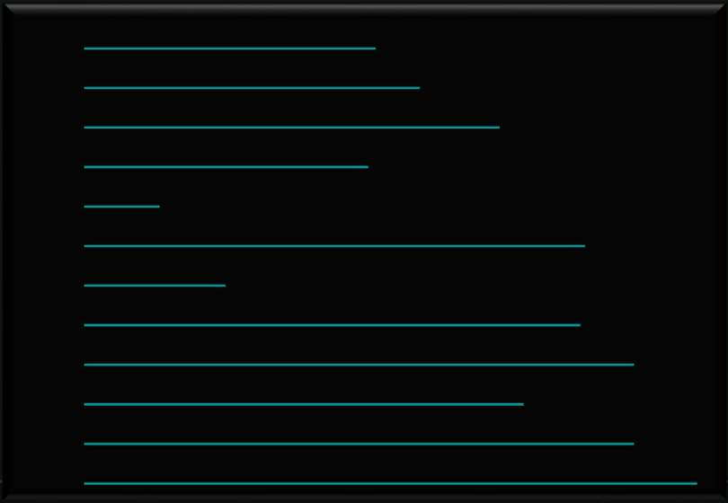SGC
PG5 EST
PRO ADM

SG5

EST ADM
  - Custas Processuais
  - Consultas Processuais
  - Consultas de Jurisprudência
  - Pauta de Audiência
  - Push
  - Conferência de Documento Digital
  - Certidões
  - Consulta da Pauta de Julgamento
  - Peticionamento Eletrônico de 1º Grau
  - Intimações e Citações On-line
  - Peticionamento Eletrônico de 2º Grau
  - Administração dos Usuários da Instituição

Sistemas Administrativos

- Sistema de Folha de Pagamento e Recursos Humanos.
- E.R.P - Sistemas Integrados de Gestão Empresarial (Financeiro, Almoxarifado, Patrimônio e e- Governo).
- Sistema de Gerenciamento Eletrônico de Documentos - GED
- Sistema MALOTE DIGITAL - Recepção e Envio de Documentos entre todas as unidades do PJAC e Outra Entidades.
- Portal do Servidor e Magistrado - Consulta de informações de RH dos servidores e magistrados.
- Portal do Servidor eConsig - Sistema de controle de consignações com desconto em folha de pagamento.
- DIREX - Sistema de controle de movimentação de documentos (Presidencia – Diretoria Geral).
- DAE - Sistema de Emissão de Guias.
- SAGER - Sistema de gerenciamento de informações do arquivo geral.
- Sistema de apoio as informações de pessoal para órgãos da receita federal e previdência: VISIBANC – SEFIP – SIPREV – DIRF – GDRAIS – PASEPFOP – SFIP.

Sistemas Web

- Sistema de Diário da Justiça.
- Sistema da Central de Chamados - Gerenciar todos os Chamados Técnicos e Administrativos.
- Sistema GP-WEB - Gerenciamento de Projeto, Documentos e Mensagens.
- Moodle - Sistema de administração de atividades educacionais destinado à criação de comunidades on- line, em ambientes virtuais voltados para a aprendizagem.
- WordPress - Disponibilizar informações institucionais na intranet do TJAC.
- Sistema de Gestão de Noticias - Disponibilizar informações institucionais na internet do TJAC.
- Sistema de Gestão de Licitação - Disponibilizar informações institucionais na internet do TJAC.
- Sistema de Plantão Judiciário - Disponibilizar informações institucionais na internet do TJAC.
- Sistema de Questionário (LIMESURVEY) - Disponibilizar questionários e pesquinas personalizadas na intranet do TJAC.
- Sistema de Atualização Monetária - Voltados para os advogados, cidadãos e serventuários da justiça.
- Sistema de Ouvidoria - Canal de comunicação da sociedade com a Justiça Acreana.
- Piwik - Sistema de Estatistica de Acessso intranet.
- SVN - Sistema de Controle de Versão Subversion do Código fonte das aplicações web.
- COMAG - Sistema de informação do conselho da magistratura do TJAC.
- Sistema de Localização de Servidores.
- Sistema de recadastramento de servidores.
- Sistema de controle de endereços dos locais de trabalho dos presos em regime semi-aberto.
- Controle de Acesso de Sistemas Interno.
- Sistema de Leiloeiro
- Sistema de Controle de Concursos – Inscrições.
- Sistema de Produtividade de Juiz Leigo e Conciliador.
- Blogs: Fique Ligado – Juizado de Trânsito .

Sistemas Extrajudiciais

- LIGHT BASE - Sistema de Banco de Dados Textuais para gerenciamento das informações das
serventias extrajudiciais.
- Sistema de gerenciamento de Selos da Corregedoria.
- Sistema de apoio as informações dos cartórios extrajudicial: IBGE – DOI – NEW AUTENTIC – FLASH – CTD & PJ.

Projetos 2016

SEI
PJE
Sistema de Controle do Extrajudicial
Reconstrução de Sistemas

